1月29日刊行
消費税の仕組みや確定申告書の作成手順を分かりやすく解説！
農業者の消費税 -届出から申告・納付まで-

R02-34 A4判・107頁 定価900円 税込み・送料別
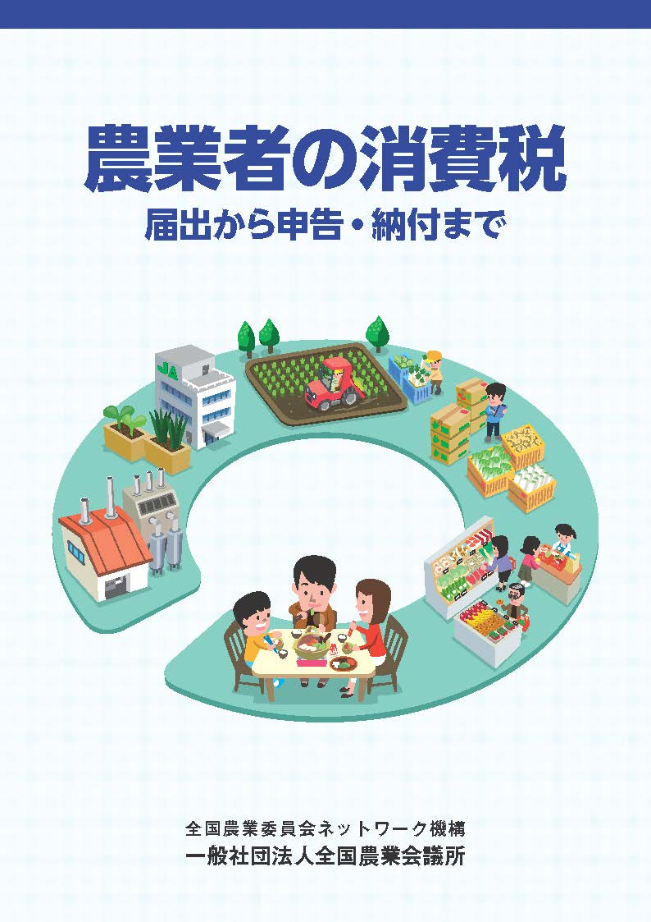
令和元年10月１日から消費税率が10％に引き上げられ、一定の飲食料品等について消費税率８％の軽減税率制度が導入されました。制度の改正により消費税及び地方消費税の確定申告はもとより、日頃の記帳事務等についても課税取引を標準税率の適用と軽減税率の適用とに区分する必要があるなど、消費税に関連した農業者の実務はさらに複雑になりました。
本書は、農業者で消費税の課税事業者となる方のために、消費税の仕組みや確定申告書の作成などを解説した手引書です。
消費税のあらましや提出書類といった基礎的な内容に加え、日常の経理処理や帳簿等の記載事項、農業者の勘定科目別「課税取引」「課税取引以外の取引」の具体例、農業機械など固定資産の購入・売却処分等に係る留意点、農協等への農畜産物委託販売に係る課税売上の計算方法などを丁寧に解説。
消費税確定申告書の作成例では、国税庁ホームページ「確定申告書等作成コーナー」を利用する際の手順について、収入や経費等の金額を入力した画面とともに説明しています。
〔 目 次 〕
１消費税のあらまし／①消費税とはどういうものか、②消費税の税率、③軽減税率制度、④消費税の課税・納付の流れ、⑤消費税の課税対象、⑥消費税がかからない取引、⑦勘定科目別にみた消費税課税の有無、⑧消費税の納税義務者、⑨事業者免税点制度、⑩課税事業者の選択、⑪相続等で事業を引き継いだ場合の納税義務、⑫消費税の総額表示義務、⑬納付税額の計算方法と一般課税・簡易課税、⑭帳簿及び請求書等の保存義務、⑮消費税の申告・納付、（参考）消費税の課税事業者に該当するかどうかのチェック表
２経理処理と帳簿等の記載事項／①消費税の経理方式、②日常の経理処理の仕方、③税抜方式と税込方式の併用による経理処理、④消費税額等の端数処理、⑤納付税額等の経理処理の仕方と所得税の決算との関係
(一般課税･簡易課税）、⑥帳簿及び請求書等の記載事項
３消費税の確定申告書の作成手順－国税庁ＨＰ・確定申告書作成コーナーを利用して／①「農業課税取引金額計算表（試算用）」の作成、②消費税の確定申告書等の作成例（操作の流れ、トップページから条件判定まで、一般課税の場合の入力、簡易課税の場合の入力、納税地等入力、申告書等印刷）
４届出書の記入例（消費税の主な届出書及び手続き）

発行 全国農業委員会ネットワーク機構 〒102-0084 東京都千代田区二番町9-8 中央労働基準協会ビル
一般社団法人 全国農業会議所 TEL.03-6910-1131 https://www.nca.or.jp/tosho/

お申し込みは ●●●農業会議へ（TEL: FAX: ）
申  込  書 | 住所：〒
 | 名称：
 | 電話番号： （ ） |  | 担当者：
 | コード：R02-34 | 図書名：農業者の消費税 －届出から申告・納付まで－ |  | 部数： 部
 | コード： - | 図書名： |  | 部数： 部
通信欄：

